設備名稱：全自動硬膠囊油体填充機CFM1200A
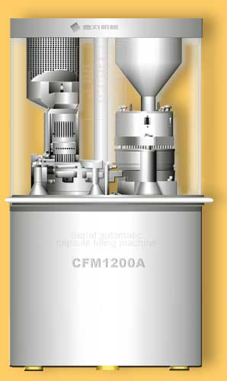
设计原则：
符合GMP生产的需要；适合中西药物液体胶囊充填，高产量、小体积、低能耗；较高的零件互换性；易操作性、易维修性。
CFM1200A保持了傳統機型的所有优秀之处，独特的圆形外观更方便操作。变频器控制，觸摸屏操作。生産速度為：72000粒/小時。
電器硬件配置：
VFD007B43A變頻器一台,
台達DVP24ES01T+DVP08XN11T PLC一套,
PWS1711-STN人機界面一台
電器控制流程圖：
.
PWS1711-STN
人機界面
DVP24ES01T
台達PLC
VFD007B43A
台達變頻器
─→ ─→

總結：
- 此設備屬國内第一台液体填充機，采用先进的人机界面技术，提高设备操作的灵活性、安全性及设备运行可靠性。
- 采用人机界面、PLC、变频器之间先进的通讯技术，降低了配线的工作量，提高设备的可维护性。
- 台達電器配套產品價格低于同類配套產品的30%。
- 全國聯保服務體系，客戶無後顧之懮。

